PŘÍLOHA 1:
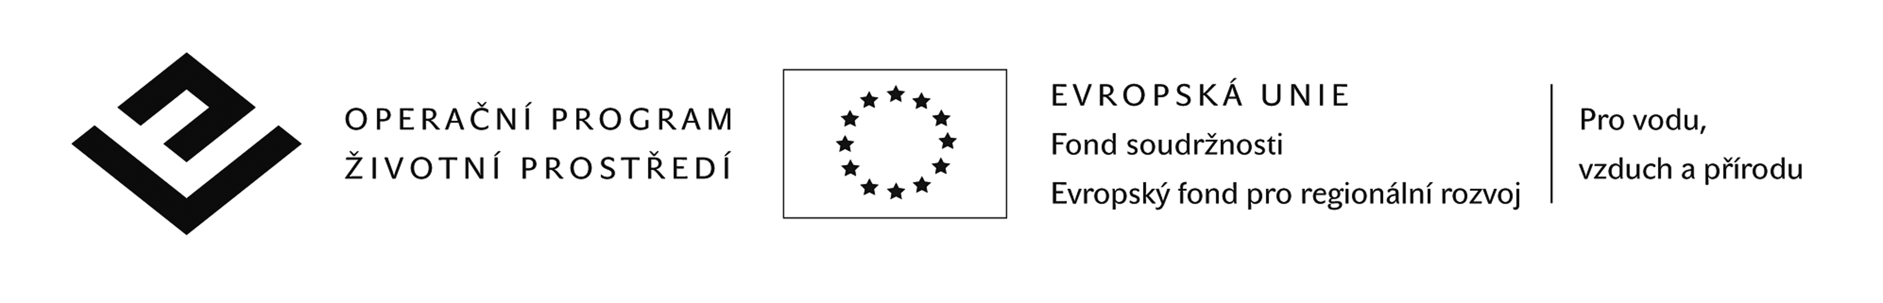
Krycí list nabídky

Název: | „Dodávka nádob na tříděný odpad pro město Rokytnici v Orlických horách“
Základní identifikační údaje
Zadavatel
Název: |  |  |  | Město Rokytnice v Orlických horách
Sídlo: |  |  |  | Nám. Jindřicha Šimka 3, 517 61 Rokytnice v O.h.
IČ: |  |  |  | 00275301
DIČ: |  |  |  | CZ00275301
Osoba oprávněná jednat jménem zadavatele: |  |  |  | Petr Hudousek – starosta města
Kontaktní osoba: |  |  |  | Petr Hudousek
Tel./fax: |  |  |  | 494 379 031, 736 752 217
E-mail: |  |  |  | petr.hudousek@mu.rokytnice.cz
Uchazeč
Název:
Sídlo/místo podnikání:
Kontaktní adresa:
Tel./fax:
E-mail:
IČ:
DIČ:
Osoba oprávněná za uchazeče jednat:
Kontaktní osoba:
Tel./fax:
E-mail:
Bankovní spojení, číslo účtu:
Nabídkovou cenu rozčlenit dle zadaných kritérií
 |  | Nabídková cena bez DPH |  |  | DPH | Nabídková cena s DPH
Cena za nádoby o objemu 240 litrů
Cena za nádoby o objemu 1100 litrů
Doprava

Celková nabídková cena za realizaci projektu včetně DPH

Osoba oprávněná za uchazeče jednat
v………………………………dne………………… |  |  | …………………………………………  Podpis |  |  |  | razítko

